**INSTITTUTO POLITÉCNICO NACIONAL**

**Escuela Superior de Cómputo**

**Unidad de Aprendizaje:**

“Instrumentación”

**Grupo:**

3CM1

**Profesor:**

Juan Carlos Días Martínez

**Práctica 3**

“Motor con LM335”

**Integrantes:**

* López Juárez Víctor Manuel
* Luciano Espina Melisa
* Sandoval García César Ulises

Fecha de Entrega: 27 de abril 2018

Contenido

**Objetivos** 3

General: 3

Específicos: 3

**Material y equipo** 3

Material para LM335 3

Material para comparador de voltaje y etapa de potencia 3

Equipo 3

**Introducción** 3

**Marco Teórico** 4

MOC3021 4

Características: 4

Triac 5

Características 5

LM335 6

LM741 6

**Desarrollo** 6

Planteamiento del problema 6

Diagrama de bloques 7

**Gráficas de transferencia y ecuaciones** 7

Comparador de voltaje 7

MOC y Etapa de potencia 8

**Circuito final** 9

**Conclusiones** 10

López Juárez Víctor Manuel 10

Luciano Espina Melisa 11

Sandoval García César Ulises 11

**Bibliografía** 12

# **Objetivos**

## General:

Diseñar un circuito que sirva para accionar un motor de 1A utilizando el circuito del sensor LM335.

## Específicos:

* Acoplar la salida del circuito del sensor LM335 a la entrada de un comparador de voltaje.
* Diseñar un comparador de voltaje sin utilizar relé ni 2N2222.
* Diseñar una etapa de potencia para accionar el motor

# **Material y equipo**

## Material para LM335

* 1-3 ProtoBoards
* 1 LM335
* 4 LM741
* 2 potenciómetro de precisión 100kΩ
* 3 resistencias de 10KΩ
* 1 resistencia de 4.7KΩ
* 1 encendedor
* 1 lata de aire comprimido

## Material para comparador de voltaje y etapa de potencia

* 1 Triac 2N6344 o equivalente
* 1 Moc3021
* 1 motor de 1ª
* 1 Resistencia de 330Ω
* 1 Resistencia de 1KΩ

## Equipo

* 1 Fuente de alimentación Dual +9 y -9
* 2 multímetros digital
* 6 cables banana-caimán

# **Introducción**

Actualmente los sensores se presentan en muchos lugares y para ello se necesitó el análisis de cómo realizarlos para poder utilizarlos en determinados lugares, en este caso, nosotros hacemos la investigación de ciertos componentes para que, mediante un circuito realizado con un sensor de temperatura (LM335) se pueda accionar un motor de 1A conectado a corriente y que éste funcione según el valor que le demos para que pase la corriente a través del circuito y encienda.

# **Marco Teórico**

## MOC3021

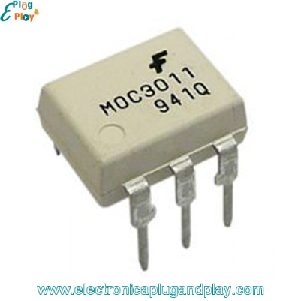Un opto acoplador, también llamado optoaislador o aislador acoplado ópticamente, es un dispositivo de emisión y recepción que funciona como un interruptor activado mediante la luz emitida por un diodo LED que satura un componente opto electrónico, normalmente en forma de fototransistor o fototriac. De este modo se combinan en un solo dispositivo semiconductor, un foto emisor y un foto receptora cuya conexión entre ambos es óptica. Estos elementos se encuentran dentro de un encapsulado que por lo general es del tipo DIP. Se suelen utilizar para aislar eléctricamente a dispositivos muy sensibles.

*Figura 1: MOC3011 similar al MOC3021*

El MOC3021-M consta de un diodo emisor de infrarrojos de arseniuro de galio ópticamente acoplado a un interruptor bilateral de silicio. Este dispositivo está diseñado para su uso en aplicaciones que requieren disparo aislado de TRIAC. [1]

### Características:

* Tensión máxima de bloqueo de 400V
* Tensión de aislamiento de 4.17KV
* Modo de funcionamiento triac sin cruce de cero
* UL 1577 y DIN-EN IEC60747-5-5 aprobados
* Controlador de salida Diseñado para la línea de 240 VAC
* VISO Tensión de aislamiento 7500 V de pico
* Estándar 6-Lead Plastic Paquete DIP
* Rango de temperatura de funcionamiento de -40 ° C a 85 ° C
* La corriente del disparador LED es 15mA

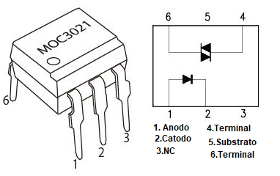

*Figura 2: MOC3021 visto desde adentro, circuito que lo compone y pines.*

## Triac

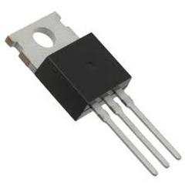El TRIAC es un componente electrónico semiconductor de tres terminales para controlar la corriente. Su nombre viene del término TRIode for Alternating Current = Triodo Para Corriente Alterna.

Podríamos decir que un triac se utiliza para controlar una carga de CA (corriente alterna), semejante a como un transistor se puede utilizar para controlar una carga de CC (corriente continua). En definitiva, es un interruptor electrónico, pero para corriente alterna. Los triac se utilizan en muchas ocasiones como alternativas al relé. [2]

*Figura 3: Componente Triac.*

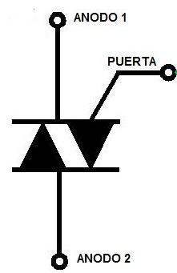Su funcionamiento básico es cerrar un contacto entre dos terminales (ánodo 1 y 2) para dejar pasar la corriente (corriente de salida) cuando se le aplica una pequeña corriente a otro terminal llamado "puerta" o Gate (corriente de activación).

### Características

* Para una operación de 400 Hz, consulte a la fábrica
* Bloqueo de voltaje a 800 V
* Construcción pequeña y robusta para baja temperatura
* Resistencia, alta disipación de calor y durabilidad [3]

*Figura 4: Diagrama del TRIAC.*

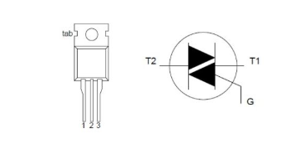

*Figura 5: Pines del TRIAC: Terminal 1, Terminal 2 y G: entrada.*

## LM335

La serie LM135 de [Texas Instruments](https://www.digikey.com.mx/Suppliers/MX/texas-instruments.page?lang=es) son sensores de temperatura de circuito integrado de precisión y fácilmente calibrado. Al operar como un Zener de 2 terminales, el LM335 tiene una tensión de ruptura directamente proporcional a la temperatura absoluta a 10 mV/°K. Con una impedancia dinámica inferior a 1 Ω, el dispositivo funciona en un rango de corriente de 400 µA a 5 mA con prácticamente ningún cambio en el rendimiento. Calibrado a 25 °C, el LM335 tiene un error inferior a 1 °C en un rango de temperatura de 100 °C. A diferencia de otros sensores, el LM335 tiene una salida lineal.

Las aplicaciones para el LM335 incluyen casi cualquier tipo de sensor sobre un rango de temperatura de –40 °C a 100 °C. La baja impedancia y la salida lineal permiten que la interconexión para la lectura o control del circuito sea especialmente fácil. [4]

## LM741

Circuito integrado LM741. Esta serie de componente electrónicos integrados corresponde a los amplificadores operacionales de propósito general que ofrecen un mejor rendimiento frente a los estándares industriales.

Los amplificadores ofrecen muchas características que hacen que su utilización sea casi infalible: Protección de sobrecarga en la entrada y la salida, su salida no queda con tensión cuando se excede el rango en modo común, ausencia de oscilaciones. [5]

# **Desarrollo**

## Planteamiento del problema

Diseñar un circuito el cual contenga un comparador de voltaje y una etapa de potencia la cual permita pasar la corriente necesaria para que un motor se encienda, utilizando el circuito del sensor LM335.

Nosotros debemos determinar el voltaje al que debe llegar la salida del circuito del sensor para que el motor funcione, una vez que hayamos acordado el voltaje, se diseñará primero el comparador de voltaje, el cual nos servirá para, como su nombre lo dice, comparar los dos voltajes obteniendo una tensión alta y una baja. Para hacer un interruptor se utilizará un TRIAC el cual funciona con corriente alterna, actúa como interruptor porque es bidireccional.

## Diagrama de bloques

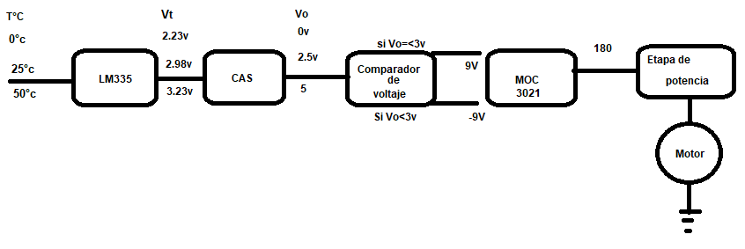

*Figura 6: Diagrama de bloques del circuito completo*

# **Gráficas de transferencia y ecuaciones**

## Comparador de voltaje

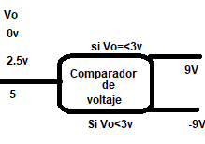Tomando en cuenta el diagrama de la figura 6 se considera el comparador de voltaje:

Donde entran de 0 a 5 volts dependiendo de la temperatura del sensor.

Se establece que para cuando el voltaje sea mayor a los 3 volts el motor se encenderá y cuando sea menor a los tres volts, este no se encenderá.

*Figura 7: Diagrama de bloque de la parte del comparador de voltaje*

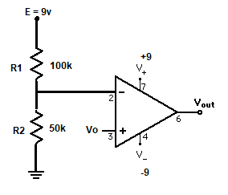

*Figura 8: Circuito del comparador de voltaje con LM741*

$$Vref=\frac{E3-R2}{R1+R2}$$

$$Si R1=100k y Vref=3v$$

$$VrefR1+VREFR2=E3R2$$

$$VrefR1=E3R2-VrefR2$$

$$VrefR1-RefR2(E3-Vref)$$

$$R2=\frac{VrefR1}{E3-Vref}=\frac{(3)(100k)}{9-3}$$

$$R2=50k$$

Por lo tanto:

$$Si Vo<3v @ Vm=-9v$$

$$Si Vo≥3v @ Vm=9v$$

## MOC y Etapa de potencia

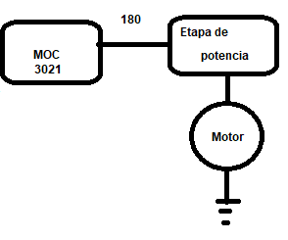Para esta etapa se considera los voltajes que van a entrar al MOC3021 y la resistencia antes de entrar a éste, ya que con estos se podrá accionar o no la etapa de potencia.

$$R3=\frac{Vm-Vref}{10mA}=\frac{9-15}{10mA}$$

$$R3=750$$

*Figura 9: Diagrama de bloques de la parte de etapa de potencia y MOC*

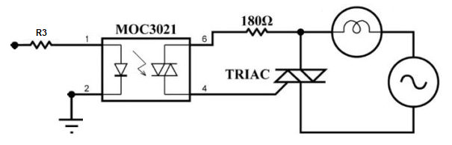

*Figura 10: Circuito de la etapa de potencia y MOC3021*

# **Circuito final**

# **Conclusiones**

## López Juárez Víctor Manuel

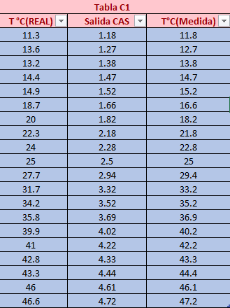Esta práctica retoma lo anteriormente realizado en la practica 1 que era un sensor de temperatura con un rango de 0°C a 50°C con una salida de 0V a 5V después del Circuito acondicionador de señal. Al realizar pruebas tanto cuando aumenta la temperatura como cuando disminuye se pueden observar datos similares a los que se obtuvieron teóricamente, claro con algunas variaciones, en concreto el voltaje de salida del cas tiene una variación de 50mV por arriba de los datos teóricos en temperaturas que oscilan entre los 10°C, conforme aumenta la temperatura esta diferencia cambia a un error de 100mV cuando llega a una temperatura de 40°C (En la tabla C1). Con esos datos podemos saber que la temperatura que nos mostrara el convertidor analógico/digital no será la que realmente este captando el sensor, este error es de medio grado cuando el sensor detecta alrededor de los 10°C y cuando se detecte una temperatura de 40°C el error es de un grado más; esto quiere decir que cuando se detecte 12°C el circuito marcara 12.5°C y cuando se detecten 35°C el circuito mostrara 36°C. Esto se hace notorio ahora que se está utilizando este circuito como un controlador de otro dispositivo que en este caso es un motor, pero tiene el mismo principio que si fuera un control de temperatura para prender ventiladores y mantenerla agradable, en nuestro caso se estableció que fuera a los 30 grados, pero que por ese error de 1°C realmente se enciende en cuanto la temperatura registrada es de 31°C. Que nos deja en claro que el sensor de temperatura LM335 puede ser útil para funcionamientos no tan exactos o que se debe de considerar ese cierto margen de error para que la etapa de potencia se genere a los 29°C teóricos que en datos prácticos sean los 30°C. Con lo anterior mencionado se recomienda buscar otro tipo de sensor con mayor sensibilidad al cambio de temperatura y mejores dispositivos para crear el acondicionamiento de señal y así no se produzca tanto margen de error como en este se presentó.

## Luciano Espina Melisa

En conclusión, se logró diseñar el circuito de potencia uniéndolo al circuito que ya se había construido en la práctica uno, el cual fue el sensor LM335, como ya lo teníamos solo se debía implementar un MOC3021 y el triac, los cuales nos ayudarían para hacer que el motor funcionará. Hubo algunas variaciones en el momento cuando se subía la temperatura al sensor, ya que como establecimos que el motor se encendiera a partir de los tres volts en la práctica funcionó después de los 3 volts con aproximadamente 120 mV, lo cual nos indica que alguno de los componentes que se utilizaron no permitían que se accionará el motor con lo ya establecido, por otra parte al momento que bajaba la temperatura del sensor el motor dejaba de funcionar, esto indicó que los cálculos que se hicieron de las resistencias para la entrada del triac desde la salida del Moc fueron acercadas para que obtuviéramos los resultados.

Como ya se había investigado sobre otros sensores, se puede notar que utilizando otro tipo de componentes como sensores o amplificadores operacionales distintos a los que se aplicaron en esta práctica podría ser el valor establecido más acertado.

## Sandoval García César Ulises

En esta práctica se utilizó el circuito del sensor LM335, como se trabajó en esta práctica con corriente alterna se utilizó el Triac, el cual funciono como un interruptor para cuando la temperatura subiera en el sensor se activará y dejará pasar la corriente haciendo que el motor funcionará. En este caso solo se necesitó calentar el sensor hasta que la salida del CAS fuera de 3 volts o más y así el motor funcionará. Hubo variaciones aproximadamente de un grado, ya que cuando el voltaje estaba ligeramente arriba de los tres volts el motor apenas empezaba a funcionar, por lo cual se estableció que cada que subía la temperatura variaba en la salida del CAS hacia el MOC el cual hacia la comparación de los voltajes de entrada y a su vez enviaba el voltaje a el triac que permitía que pasara la corriente.

Claramente para utilizarlo en aplicaciones donde se necesite más precisión no sería recomendable utilizar este tipo de sensor, por ejemplo uno con más sensibilidad podría ser el AD590 el cual es mejor que el que se utilizó en esta práctica y podría ser más preciso para activar cualquier tipo de motor de 1amper por lo menos.

# **Bibliografía**

* [1] S/A Optoacoplador MOC3021M Salida Triac | Carrod| [Online] Availale: <https://www.carrod.mx/products/optoacoplador-moc3021-salida-triac>
* [2] S/A Triac Funcionamiento, Aplicaciones, Circuitos y Comprobación. | Areatecnologia.com [Online] Available:   
  <http://www.areatecnologia.com/electronica/triac.html>
* [3]S/A M.littelfuse.com | [Online] Available: <http://m.littelfuse.com/~/media/electronics/datasheets/switching_thyristors/littelfuse_thyristor_2n6344_d_datasheet.pdf.pdf>
* [4] Sensor, Sensor de temperatura LM335 - Texas Instruments | DigiKey, Digikey.com.mx [Online] Disponible: <https://www.digikey.com.mx/es/product-highlight/t/texas-instruments/lm335-temperature-sensor>
* [5] S/A Ecured.cu [Online] Disponible: <https://www.ecured.cu/Lm741>